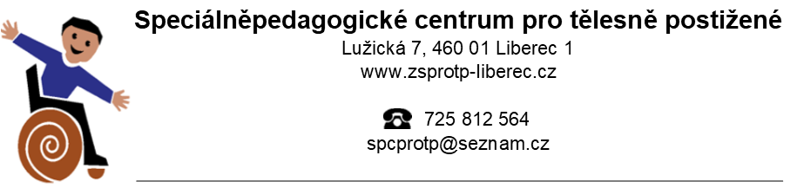

Školní dotazník

Jméno žáka: Datum vyplnění:

Škola, třída:

Jméno TU, kontakt (tel., e-mail):
__________________________________________________________________________
Známky na posledním vysvědčení:
chování___ČJ___M___cizí jazyk_____další předměty:
Opakování ročníku:
Absence - uveďte prosím počet zameškaných hodin v minulém školním roce:
přibližný počet zamešk. hodin v souč. školním roce:

Pedagogický asistent (kdo, kolik hodin, které předměty):

IVP zpracován: ano ne
Plnění IVP (co se daří x kde jsou nutné úpravy):

Umístění třídy: přízemí, 1., 2. patro; škola je bezbariérová – má výtah
Popište aktuálně poskytovaná podpůrná opatření (např. úpravy výstupů – předmět, obsahu, pomůcky, změna organizace výuky):

Sebeobsluha (popište, jak zvládá oblékání, stravování, přípravu pomůcek, příp. při kterých činnostech potřebuje dopomoc, asistenci):

Klady a nedostatky v ČJ (čtení, psaní, pravopis, písemný a ústní projev):

Klady a nedostatky v matematice (numerické počítání, logický úsudek, slovní úlohy, geometrie):

Práce v dalších předmětech:

Oblasti, které působí největší problémy:
Zájem o vyučování: pasivní – aktivní – klade otázky – hlásí se / nehlásí se.
Dítě působí jako: klidné – hodné – vyrovnané – sebejisté – bázlivé – plaché – lítostivé –smutné – vzdorovité – výkyvové v náladách a projevech – impulzivní – nesnášenlivé –
jiné charakteristiky:
Motorika, osobní tempo: žák je těžkopádný – pomalý – přiměřeně živý – neklidný – zbrklý
stále si s něčím hraje – jiné:
Pozornost: dobře se soustředí – občas nepozorný – často nepozorný – vyrušitelný.
Chování při práci: žák pracuje samostatně – pracuje pouze pod vedením – vyžaduje stále pomoc – bez pomoci dochází k nápadnému zhoršení výkonů – dokončuje práci – musí být pobízen k pokračování v práci – bezdůvodně přerušuje práci.
Samostatnou práci
má redukovanou stihne – nestihne vypracovat;
vypracovává ve stejném rozsahu jako ostatní stihne – nestihne vypracovat.
Celkový výkon během vyučování je stabilní – zhoršuje se.
Postavení v kolektivu: vedoucí postavení mezi dětmi – oblíben – přátelský – spíš neoblíben – konfliktní – agresivní – nenápadný – třídní šašek – snadno ovlivnitelný – jiné:

Charakteristika třídy ve vztahu k žákovi:

Zájmy dítěte, účast na mimoškolních aktivitách:
Chování k učitelům: přiměřené – nepřiměřené (v čem):
Domácí příprava, spolupráce rodičů:

Další poznámky:

Všechny sdělené údaje jsou důvěrné a podléhají ochraně podle zákonů. Dotazník prosím vraťte poštou nebo na e-mailovou adresu uvedenou v záhlaví. Děkujeme za vyplnění.

